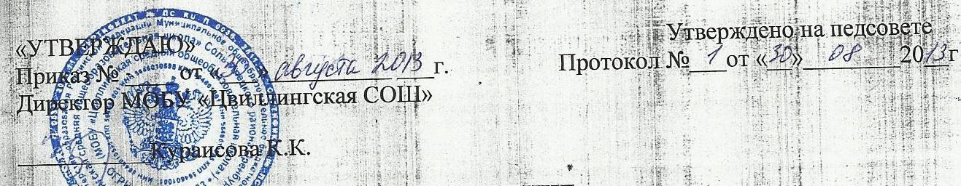

Положение
о языке, на котором осуществляется образовательная деятельность.

1.Общие положения
1.1. Положение определяет язык образования в МОБУ «Цвиллингская СОШ» (далее ОУ), реализующего свою образовательную деятельность по программам начального общего, основного общего и среднего общего образования.
1.2. Положение составлено в соответствии с Конституцией РФ, закона РФ от 29.12.2012 № 273-ФЗ «Об образовании в Российской Федерации», закона РФ от 01.06.2005 № 53-ФЗ «О государственном языке Российской Федерации», закона РФ от 25.10.1991 №1807-I «О языках народов Российской Федерации», Устава ОУ.
1.3. В Российской Федерации гарантируется получение образования на государственном языке Российской Федерации, а также выбор языка обучения и воспитания в пределах возможностей, предоставляемых системой образования.
1.3.1. В государственных и муниципальных образовательных организациях, расположенных на территории Российской Федерации, может вводиться преподавание и изучение государственных языков республик РФ в соответствии с законодательством республик РФ. Преподавание и изучение государственных языков республик РФ не должны осуществляться в ущерб преподаванию и изучению государственного языка РФ.
1.3.2. Образование может быть получено на иностранном языке в соответствии с образовательной программой и в порядке, установленном законодательством об образовании и локальными актами ОУ.

2. Язык образования в образовательном учреждении
2.1. В МОБУ «Цвиллингская СОШ» образовательная деятельность осуществляется на государственном языке (русском языке) Российской Федерации.
2.2. Преподавание и изучение государственного языка РФ в рамках имеющих государственную аккредитацию образовательных программ осуществляется в соответствии с федеральными государственными образовательными стандартами.

